Excel - esercitazione n.

Creare con Excel la tabella di analisi per la gestione di un negozio
Cosa fare | Come fare
- Aprire il programma di foglio elettronico Microsoft Excel
- Usando la barra dei menu , aprire il file “ Gestione negozio” situato sul desktop nella cartella file-excel
- Selezionare la colonna A utilizzando il mouse
- Allargare la colonna in maniera tale da rendere i dati inseriti visibili
- Cancellare il contenuto della cella D4 ed inserire “ 6 ”
- Inserire nella cella H3 la formula per la somma delle celle B3:G3 utilizzando lo strumento di somma automatica | Cliccare sul pulsante Somma automatica  della barra degli strumenti e controllare  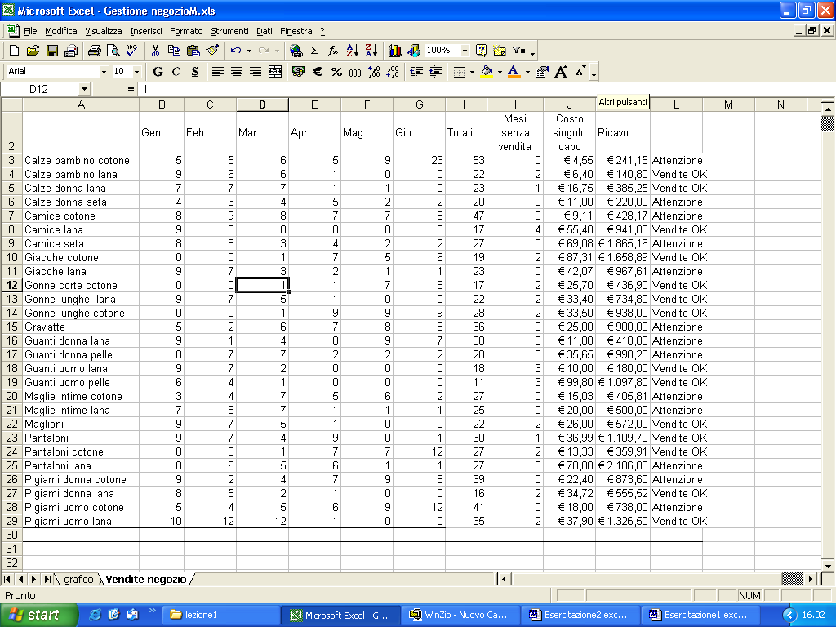  l’intervallo selezionato
- Utilizzando il quadratino di riempimento automatico calcolare il totale di ogni riga
- Cancellare il contenuto della cella A1
- Scrivere nella cella A1 “Vendite negozio”
- Unire e centrare le celle A1:H1
- Selezionare il testo e formattarlo con Arial, 18, grassetto, colore arancione, utilizzando gli appositi pulsanti dalla barra degli strumenti
- Inserire nella J2 “ Costo singolo capo” formattando il testo in maniera tale che il testo vada a capo e sia distribuito su tre righi | Dopo aver inserito il testo nella cella J2 , cliccare Formato → Celle → Allineamento → Allineamento testo e nella casella orizzontale scegliere “ Centra nelle colonne” e poi mettere la spunta su “Testo a capo”. OK
- Utilizzando l’apposito pulsante sulla barra degli strumenti fa in modo che, nella colonna J, siano visibili solo due decimali | Selezionare i dati numerici e cliccare sul pulsante Diminuisci decimali  della barra degli strumenti
- Formattare le celle da J3 a J29 in maniera tale che appaia davanti al costo il simbolo dell’Euro | Cliccare Formato → Celle → Numero e selezionare la categoria Valuta . Scegliere il simbolo dell’Euro. OK
- Nella cella K3 inserire la formula per calcolare il ricavo della vendita delle maglie intime lana | Cliccare nella cella K3 e scrivere =H3*J3
- Utilizzando l’apposito strumento di riempimento automatico calcolare il ricavo dei prodotti delle singole righe
- Nella cella K2 inserire “Ricavo”
- Selezionare le celle da B2 a K2 e formattarle in maniera che il testo sia allineato al centro | Selezionare le celle e cliccare Formato → Celle → Allineamento → Allineamento testo e nelle caselle orizzontale e verticale scegliere “Al centro”. OK
- Rinominare il foglio di lavoro con il nome “Vendite negozio” | Cliccare Formato → Foglio → Rinomina
- Salvare il foglio elettronico sul desktop con il nome “Vendite negozio”
- Eliminare il foglio di lavoro 2 e il foglio di lavoro 3 | Selezionare i fogli di lavoro e cliccare, sulla barra dei menu, Modifica → Elimina foglio. OK
- Nella cella I3 inserire la funzione statistica che restituisca il numero delle celle che contengono 0 | Cliccare Inserisci → Funzione e selezionare la categoria delle funzioni Statistiche . Scegliere, nella casella delle funzioni, Conta se. OK.  Nella finestra successiva inserire come intervallo di celle B3:G3 e come criterio da applicare “ =0 “.OK
- Utilizzando il quadratino di riempimento automatico fare la stessa operazione per tutte le righe
- Nella cella I2 scrivere il testo: “Mesi senza vendita” facendo in modo che sia disposto su tre righe | Dopo aver inserito il testo nella cella J2 , cliccare Formato → Celle → Allineamento → Allineamento testo e nella casella orizzontale scegliere “ Centra nelle colonne” e poi mettere la spunta su “Testo a capo”. OK
- Eliminare la riga A19 | Selezionare le colonna e cliccare Modifica → Elimina
- Trova le parole “gravatte” e “camice” e sostituisci con cravatte e camicie | Cliccare Modifica → Trova. Scrivere le parole nella casella Trova e poi cliccare Sostituisci
- Selezionare le celle contenenti gli articoli ed i dati e ordinarle in modo crescente | Selezionare le celle e poi cliccare sul pulsante Ordinamento crescente della barra degli strumenti
- Inserire a tutta la tabella i bordi inferiore e superiore utilizzando l’apposito pulsante dalla barra degli strumenti | Selezionare la tabella cliccare sul pulsante Bordi della barra degli strumenti e scegliere Bordo superiore ed inferiore
- Chiudere l’applicazioni e salva le modifiche.

